Мастер-класс для воспитателей по изготовлению шляпы.
Назначение: шляпы можно использовать в сюжетно-ролевых играх, на утренниках и спектаклях.
Необходимый материал:
- Одноразовая глубокая тарелка
- Скотч
- Клей-момент
- Картон
- Ножницы
- Материал, ленты, броши или пряжки
- Белая бумага
- Резинка или тесьма
Этапы работы:
- Вырезаем из картона круг любого диаметра. В центр круга ставим тарелку и обводим ее. Затем вырезаем середину. Это будут поля шляпы.
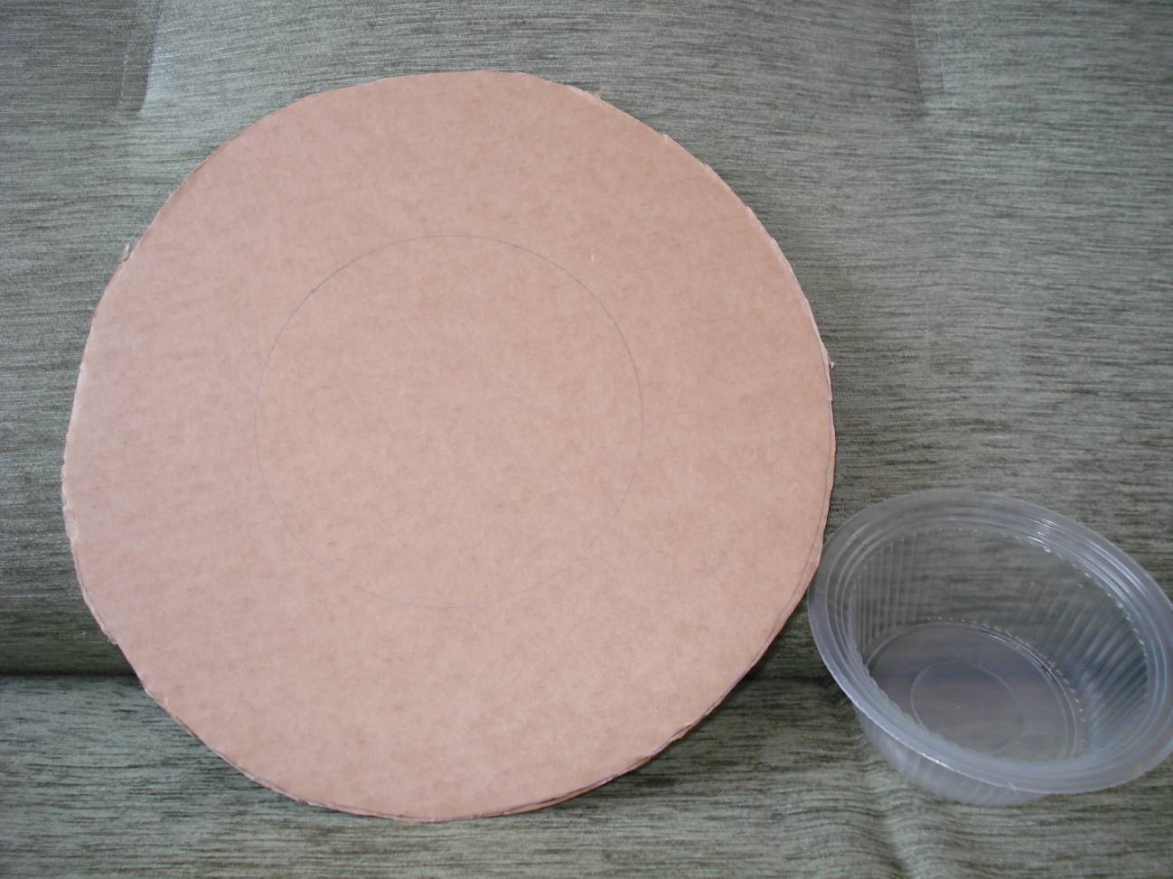

- Вырезаем из ткани круг по размеру чуть больше картонного круга и также вырезаем середину (круг №1)
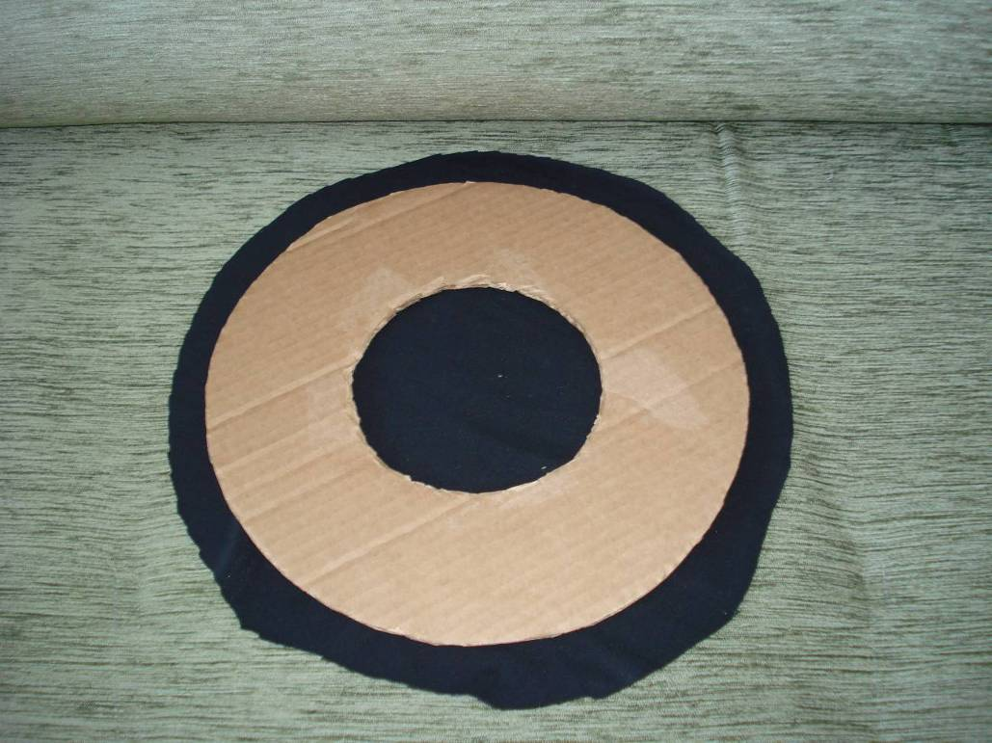

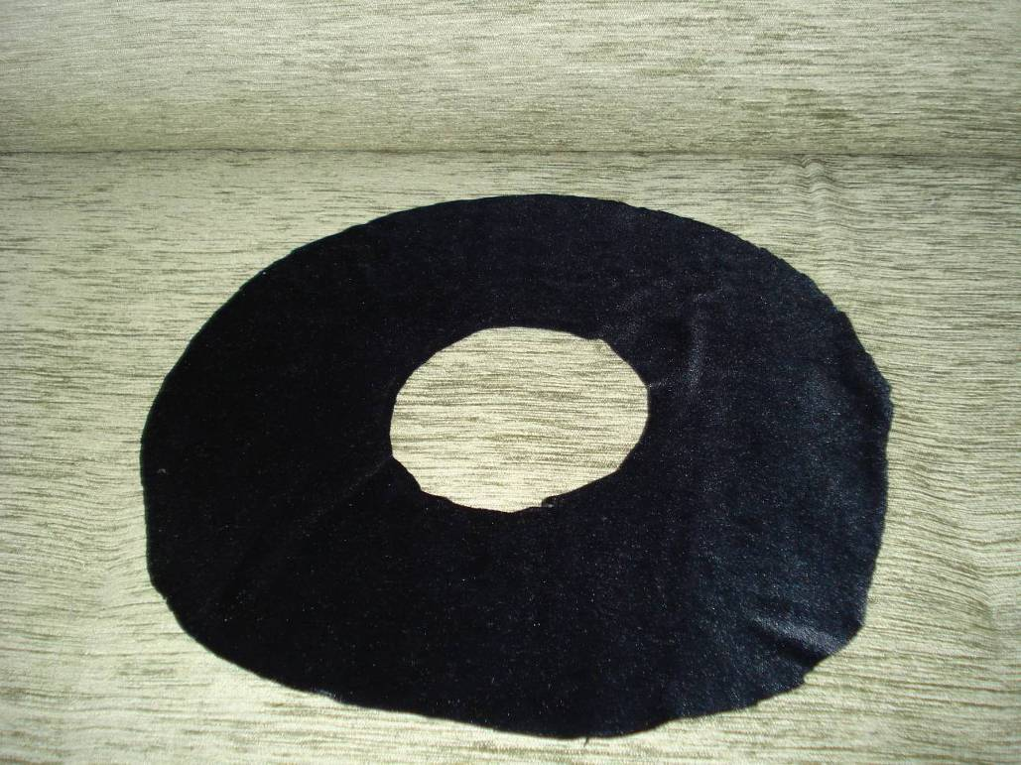

- Второй круг вырезаем таким же размером как круг из картона, а центр разрезаем на треугольники (круг №2)
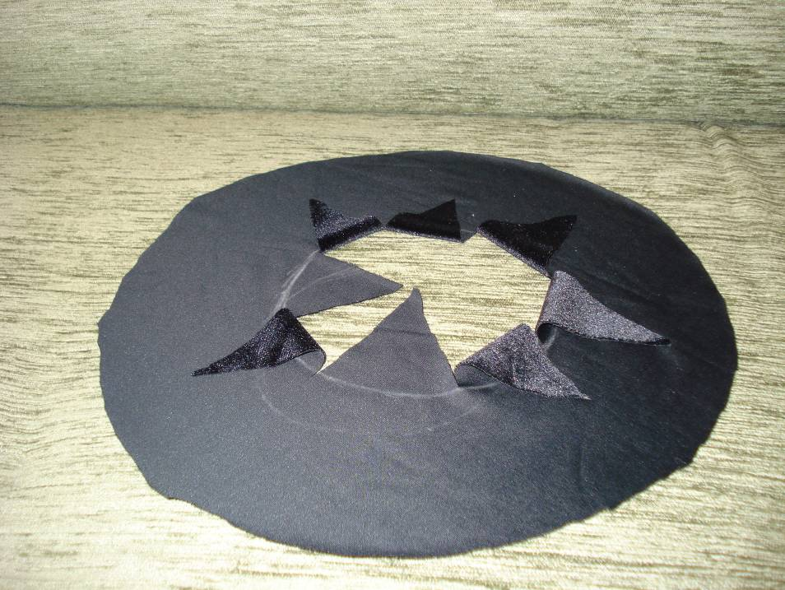

- Вставляем тарелку в поля шляпы, закрепляем ее с внутренней стороны скотчем.. Прикрепляем резинку или тесьму для того, чтобы шляпа не падала с головы.

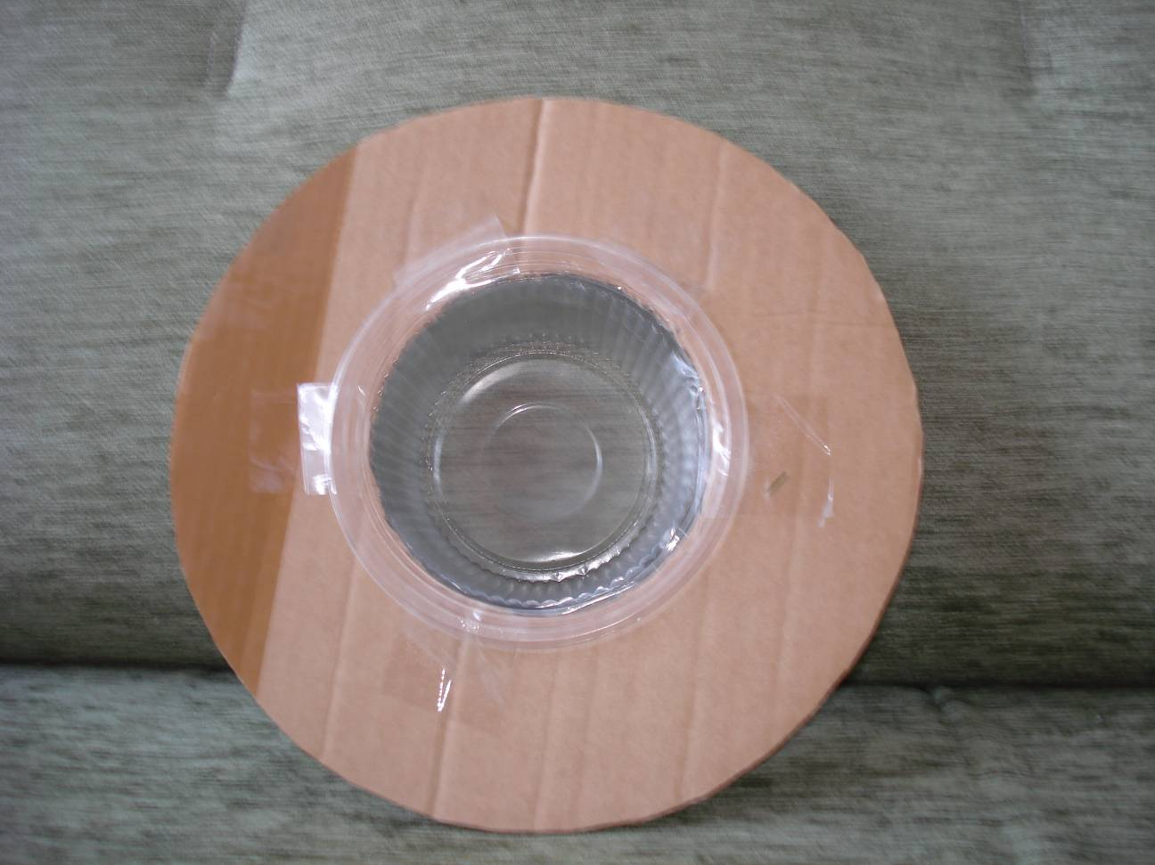

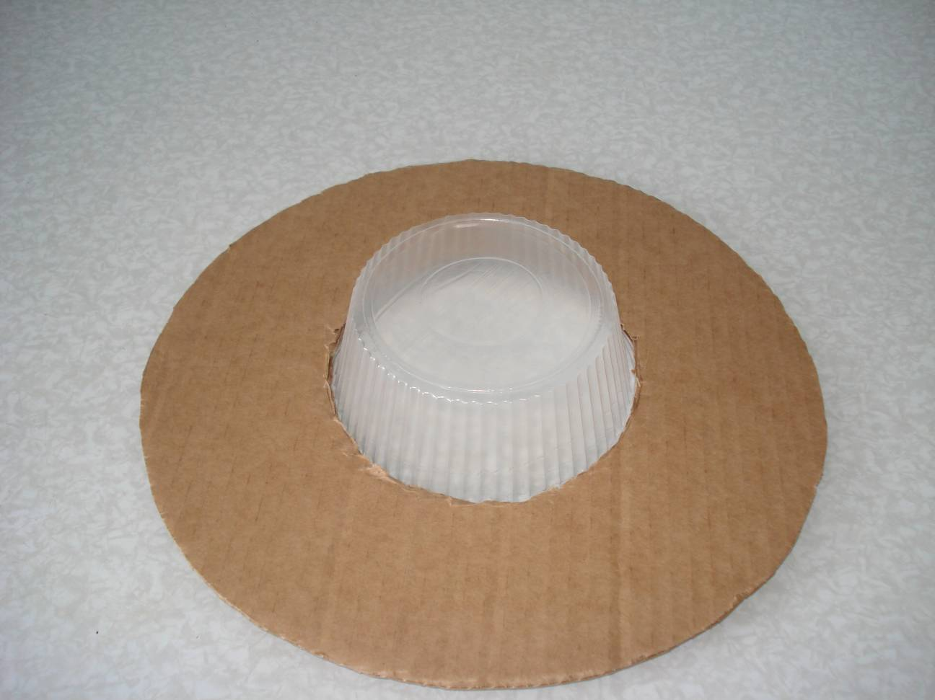

- Отмеряем необходимое количество ткани и наклеиваем на тарелку сверху.
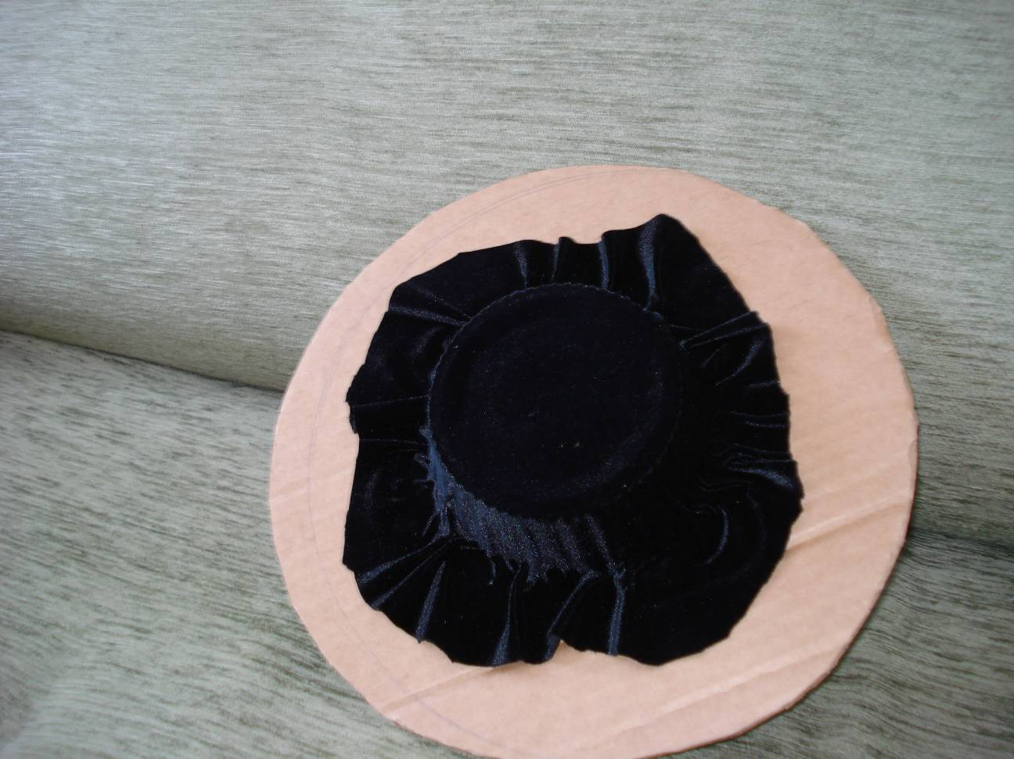

- Надеваем сверху и наклеиваем на поля круг №1, лишнюю ткань подворачиваем во внутрь.
- Наклеиваем снизу круг №2, а треугольники приклеиваем во внутрь тарелки.

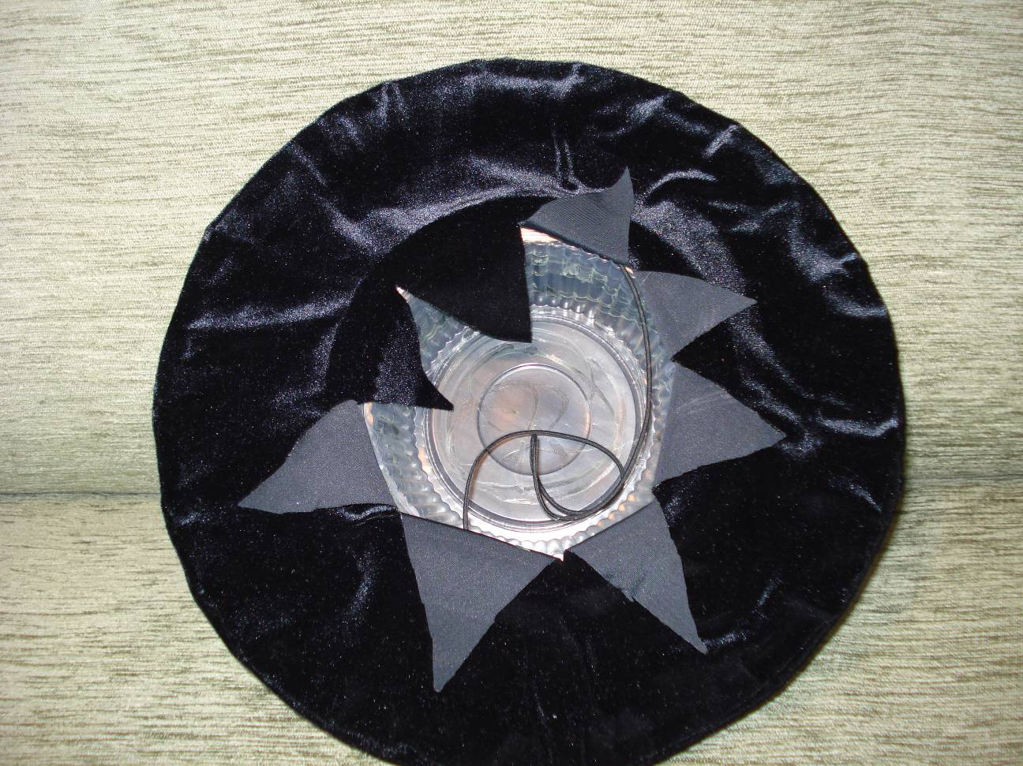

- Украшаем шляпу сверху, тесьмой, лентой, пряжкой или брошкой, из белой бумаги в произвольной форме делаем перо, которое прикрепляем к пряжке.

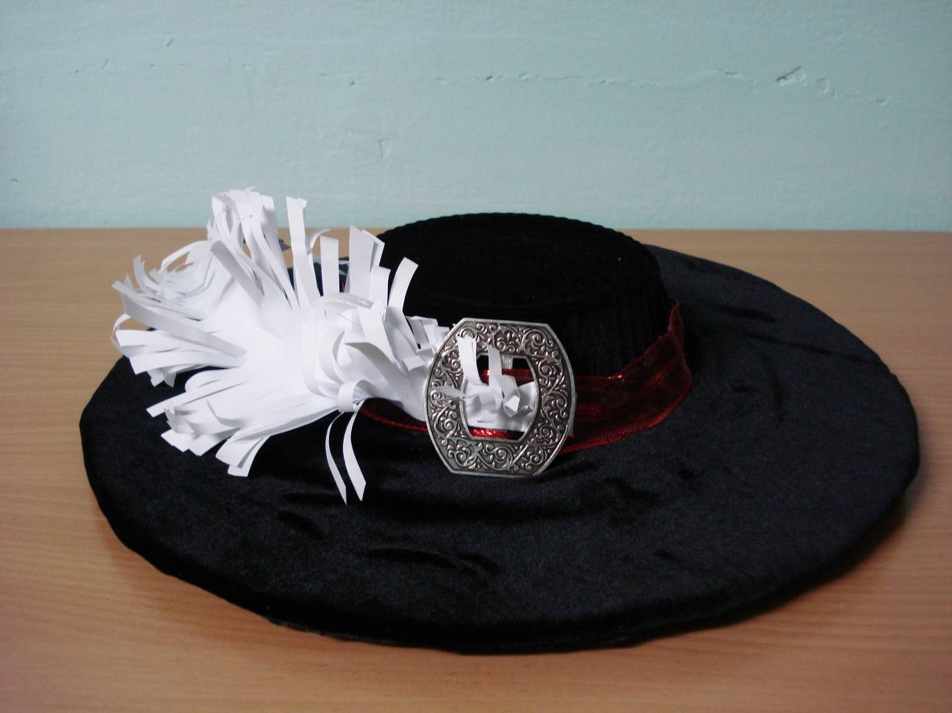
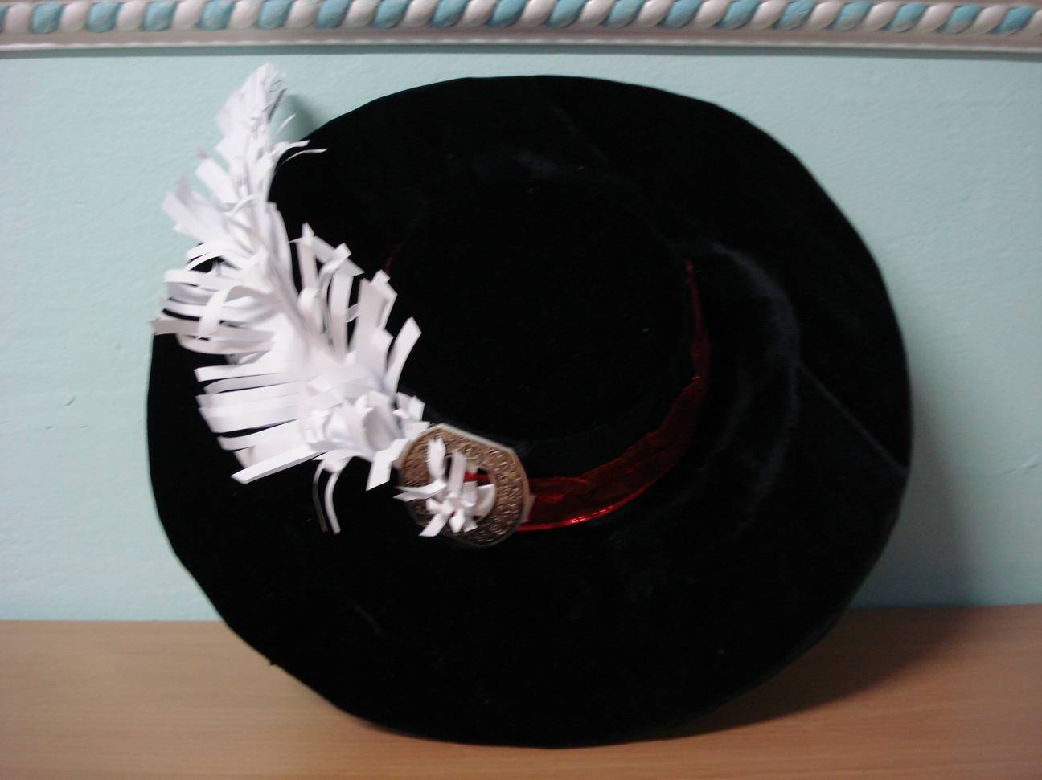
Поля шляпы можно сделать больше или меньше, по- вашему усмотрению, и украсить по своему желанию, проявив творчество и фантазию.
